公益基金现金流可视化系统

项目需求说明

文档修订记录：
版本编号 | 日 期 | 变更人 | 简要说明（创建/变更内容概述/审核标记）
1.0 | 2008-8-7 | 杨 林 | 创建文档

引言

目的
为明确软件需求、安排项目规划与进度、组织软件开发与测试，撰写本文档。

项目概况
项目名称：公益基金现金流可视化系统
项目开发人员：华中科技大学电工电子科技创新中心
系统开发平台：ASP.NET

项目背景
现金流管理在银行系统中不属于陌生词汇，但对于公益基金的现金流管理在国内外还没有系统的平台或软件。5.12汶川大地震作为一个实例，再次凸显了公众对于公益基金流向公开透明化的要求。同时，对于公益基金的管理者来说，跟踪记录每笔捐款的动向无疑是一项十分繁琐的工作。然而，根据目前所披露的慈善捐款走向的信息（以5.12汶川大地震为例），大多只有大笔捐款数目统计以及对各地的调拨数目，这些笼统的信息无法满足公众对捐款使用明细情况知情的要求。因此，在汶川地震捐款的背景下，结合以往公益基金管理的缺失和不足，本项目着手开发公益基金管理的可视化平台。

系统目标
- 对指定公益事业捐款；
- 资金使用情况监控（类似审计）；
- 资金使用情况透明化呈现；
注：系统不用考虑网银是如何具体实现的，比如转账等操作，我们只是考虑资金流向，在我们的系统中资金就是一些数字而已

定义
- 公益资金：
- 公益项目：(TODO:ADD)如汶川地震项目，
- 捐款者：
- 接收者：定义为有最终以现金形式处理一批公益款项权力的单位或个人，他们将分配给他们的资金取出使用后，需将明细的使用情况反馈给它的上一层
- 系统管理员：
- 项目管理员：
- 局部管理员：

系统概述
公益基金现金流可视化是这样一个平台，它可以让大到跨国企业、小到平民老百姓都可以很方便的针对每一个公益项目进行捐款，并且可以以投票的形式参与到公益资金的使用中来，通过一个可视化的界面向公众展示每一笔资金的流向，这个流向是透明的，详细的，图形明确性。主要涉及的研究领域是现金流管理。

对于每一个公益项目，系统会为它建立一个项目，并指定项目管理员，项目管理员可以根据需要添加下级管理员，查看和分配本项目资金。下级管理员可以分配自己管理范围内的资金，系统将记录每次资金的转移，管理员必须对自己管理范围内的资金使用，分配过程负责，
对于捐献者。任何拥有银行账户的人都可以注册为捐献者。系统将记录其姓名，单位等个人信息，并会为其记录信誉度，用户可以自行选择是否公开自己的个人信息。此外，捐献者对资金的使用享有参与权，表明他们倾向于将钱捐向某个项目。

对于资金的使用者（接收者）。所有的接收者也必须是经过相关部门授权的ID。他们必须对接收的资金负责，接收资金时要签名并承诺用于实处，每一笔资金的使用都会经过上一层管理员的确认，以保证资金落到实处，建立完善的反馈确认机制。他们的信息和操作也是完全透明的。

本平台的主要特点是透明性、详细性、图形明确性。
透明性是任何人都可以看到本平台接收了多少捐献，用于了多少项目。同时平台存在多层，每一层都是透明的。
详细性是针对捐献者和接收者两方面而言的。对于捐献者，他们可以清楚的看到他们的捐款被用在哪些项目，每个项目是多少钱，接收者又分别是谁。并且这些资金保证精确到捐钱的最小单位，比如说元；对于接收者，每一笔使用出去的资金都会记录下来，这些信息都将反馈给上一层管理员，管理员对这些资金是否用到实处进行确认，以保证捐款人的利益。
图形明确性指这个平台不仅仅提供一些文字数据，而且还提供大量的图形，让公众都能直观的看到平台的数据。这些图形包括曲线图，比例图，表格，地图等一切可以用上的信息。

用例分析
角色 | 职责和权限 | 用例 | 备注
系统管理员 | 管理各个项目，比如建立，终止 | 建立项目，  管理无意向的资金(??如何实现)
管理员 | 钱向下级管理员或向使用者的分配 | 查看自己管理范围内的资金，  分配资金 | 顶级的管理员就代表一个项目
注册用户 | 捐款，查看 | 注册，  登陆，  捐款，  查看整体现金流图，  查看自己的资金使用。
匿名用户  （观众） | 捐款，查看 | 匿名捐款，  查看整体现金流图（受限的查看）
资金使用者 | 当钱拨到自己帐户后，取出钱发放，审计钱的使用 | 查看自己管理范围内的资金，  审计报表提交。

用例图
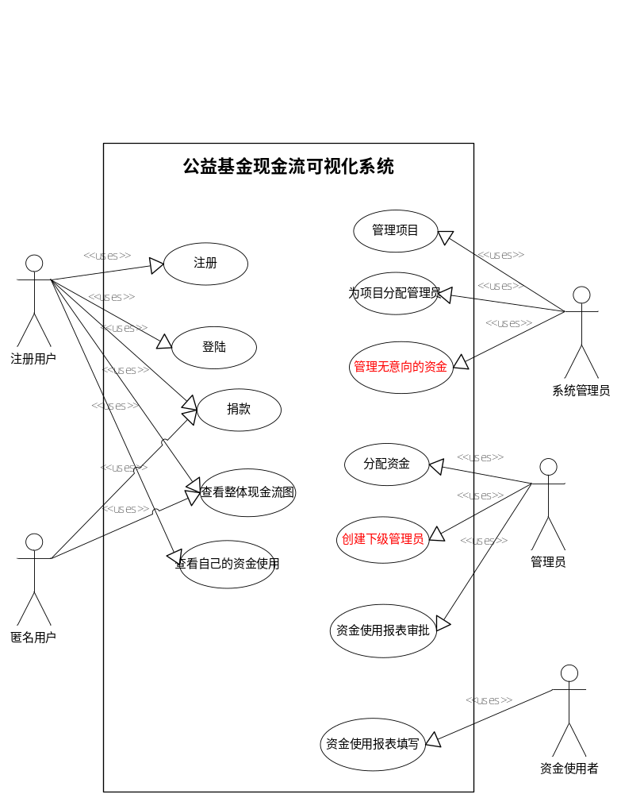

用例归约

捐款
事件流：
- 点击“捐款通道”
- 输入捐款账号（当该输入框失去焦点时，检查该帐号是否存在，如果不存在则提示是否注册，或创建匿名用户，如果存在则检查用户是否登陆）
- 输入捐款金额
- 选择捐款意向
- 点击确认，捐款成功

备选事件流：
- 账户余额不足。

项目管理
新建项目：
删除项目：
查看项目：
修改项目：

下级管理员管理

分配资金
事件流：
- 选择下级管理员
- 输入分配金额
- 填写资金用途
- 完成

资金使用报表填写
添加一个“资金使用项”事件流：
- 填入：资金数额，资金用途，使用时间
- 提交报表，等待审批

性能需求

数据精确度
系统中资金的精确度到“分”，表示单位有“万元”、“元”

时间特性
用户允许等待时间＜5ｓ，必须满足一定的用户体验。

适应性
系统使用vs2005开发，服务器端兼容Windows平台，需要在Windows平台下有良好的移植性。
由于浏览器的多样性，考虑到系统开发，调试工具和JavaScript的兼容性，浏览器端以Firefox为标准，适当考虑IE兼容性。

用户界面需求
系统展现方式包括列表，网状图，地图等。
系统需要向用户呈现一个清晰明了，信息量丰富的资金流向图。
在图形展示界面上，为了提供良好的用户体验,需要使用AJAX等技术。

可行性和应用前景
现金流管理在银行系统中不属于陌生词汇，但对于公益基金的现金流管理在国内外还没有系统的平台或软件。5.12汶川大地震作为一个实例，再次凸显了公众对于公益基金流向公开透明化的要求。同时，对于公益基金的管理者来说，跟踪记录每笔捐款的动向无疑是一项十分繁琐的工作。然而，根据目前所披露的慈善捐款走向的信息（以5.12汶川大地震为例），大多只有大笔捐款数目统计以及对各地的调拨数目，这些笼统的信息无法满足公众对捐款使用明细情况知情的要求。因此，在汶川地震捐款的背景下，结合以往公益基金管理的缺失和不足，本项目着手开发公益基金管理的可视化平台。
潜在用户：
1.本平台主要着眼于银行的角度，让银行作为第三方平台为政府或慈善机构来管理公益项目的捐款和善款的使用，并透明化其使用明细。
2.本项目也可以供政府或慈善机构作为一个管理系统使用。
市场前景：
公益基金目前就来源和使用状况来讲都逐渐开始广泛化，国际化，一笔慈善捐款也许来源于中国，但其使用却在美国或印度。这种大范围的普及和覆盖程度对慈善基金管理的要求较高；另一方面，公众有对自己捐款使用情况的知情权，同时目前公众对慈善捐款公开化和透明化的呼声也不断高涨，因此，一个系统的公益基金管理平台在这种背景下应运而生必然具有广阔的应用前景。
经济效益和社会作用：
首先，从项目名称看来，本作品具有较强的社会作用。公益基金现金流的可视化管理不仅顺应了社会对公益基金公开化透明化的需求，同时也为银行、政府或慈善机构等提供了一个高效科学的现金管理平台。对公益基金严格的管理可以让公众更加放心的投入慈善事业，如此可以形成一个良性循环带动整个社会慈善事业的发展。
其次，本平台的开发主要在于网页前台可视化设计和后台系统的开发，开发成本较低，而设计成果使用简便，普及面广，具有较好的经济效益。
此外，需要注意的是，从另外一个角度来讲，银行参与慈善公益基金的管理，对于其CIS的建构也有着巨大的作用，目前GOODWILL（商誉）作为一种无形资产，在企业资产的占据越来越多的分量。

约定

不允许一个帐号对应多个角色，原因是管理者和接受者必须是经过审核的，如果一个管理员需要捐钱，让他申请一个私人的帐号。

一个用户使用多个帐号时，信誉度需要累计。系统应当支持一个用户对应多个帐号。

需要讨论的问题
- 如果某个管理员虚设出一些接受者和下级管理员，私自分钱。系统无法应对这种情况。
- 捐款是否要考虑转账手续费，税，利息。

